Федеральное государственное автономное образовательное учреждение высшего образования

Университет ИТМО

Дисциплина: Рефакторинг баз данных и приложений

**Дизайн документ проекта**

**Работу выполнили студенты группы P34101:**

Зайцев М. О.

Марценюк Д. А.

Стенина А. А.

**Преподаватель:**

Логинов Иван Павлович

2022 г.

Санкт-Петербург

**Описание проекта**

Студентам университета необходимо получать важную информацию об учебном процессе от старосты, также необходимо иметь удобный доступ к журналам с баллами. Мы предлагаем удобное решение в виде веб-приложения-компаньона для студентов, где пользователи могут добавляться в группы, а староста может писать посты и добавлять ссылки на журналы, к которым остальные студенты будут иметь удобный доступ.

На данный момент студенты решают данные задачи посредством создания отдельных чатов для важных уведомлений в мессенджерах и сохраняя ссылки на журналы в закладки браузеров, что, по результатам опроса, удобно далеко не всем.

**Пользовательские сценарии**

Для того чтобы лучше разобраться в том, какие пользовательские сценарии нам нужны, мы составили user flow для нашего сервиса.

Мы видим его таким:

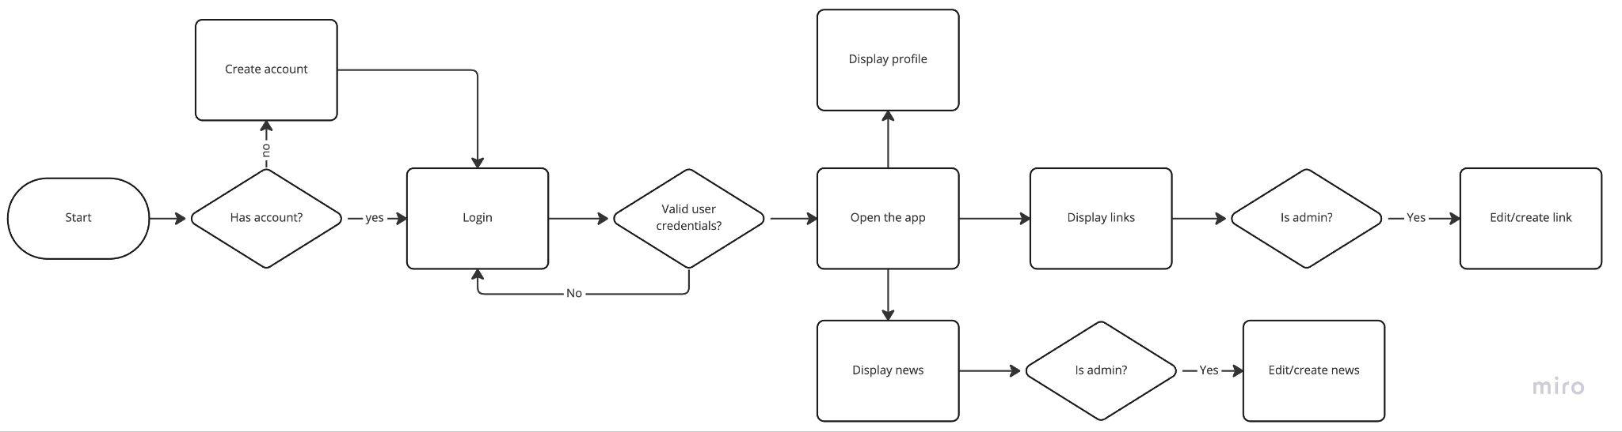

Основываясь на этой диаграмме, мы можем разделить функционал нашего приложения на 3 основные группы:

1. Аутентификация и регистрация пользователей
2. Ссылки (Журналы)
3. Посты

## **Аутентификация и регистрация пользователей**

| User story name | User story description | Notes |
| --- | --- | --- |
| Авторизация | Пользователь хочет войти в свой аккаунт в системе | ● Добавить кнопку для авторизации  ● Создать форму для ввода логина и пароля  ● Добавить валидацию на текстовые поля |
| Регистрация | Пользователь хочет зарегистрироваться в системе | ● Добавить кнопку для регистрации  ● Создать форму для ввода данных пользователя  ● Добавить валидацию на текстовые поля |
| Просмотр профиля | Пользователь хочет посмотреть данные своего профиля | ● Добавить кнопку для перехода к данным аккаунта  ● Создать страницу с полями информации об аккаунте |
| Выйти из аккаунта | Пользователь хочет выйти из своего аккаунта | ● Добавить кнопку для выхода из аккаунта |

## **Посты**

| User story name | User story description | Notes |
| --- | --- | --- |
| Просмотр новостной ленты | Пользователь хочет посмотреть новости | ● Добавить вкладку просмотра новостей |
| Создание новостного поста | Админ группы хочет добавить новый пост | ● Добавить кнопку создания поста  ● Создать форму для заполнения полей поста  ● Добавить кнопку редактирования поста |

## **Ссылки**

| User story name | User story description | Notes |
| --- | --- | --- |
| Просмотр ссылок | Пользователь хочет посмотреть ссылки | ● Добавить вкладку просмотра ссылок |
| Создание ссылки | Админ группы хочет добавить новую ссылку | ● Добавить кнопку создания ссылки  ● Создать форму для заполнения полей ссылки  ● Добавить кнопку редактирования ссылки |

# **Дерево задач**

Составив пользовательские сценарии, мы можем составить примерное дерево задач:

● Проект my.se

○ Первый спринт

■ Создать базу данных

● Создать структуру БД

● Написать функции основных запросов

■ Создать бэкенд

● Добавить Spring Boot Application в проект

● Добавить контроллеры

● Добавить сущности БД

■ Создать фронтенд

* Сверстать базовый layout
* Сверстать общие компоненты
* Сверстать все страницы приложения

○ Второй спринт

■ Бэкенд

● Добавить Spring Security

● Добавить авторизацию

● Добавить бизнес-логику для ссылок и постов

■ Фронтенд

* Подключить API приложения

○ Третий спринт

■ Бэкенд

● Тестирование

● Устранение багов

■ Фронтенд

● Тестирование

● Устранение багов

# **Архитектурные решения**

ER модель нашей базы данных:

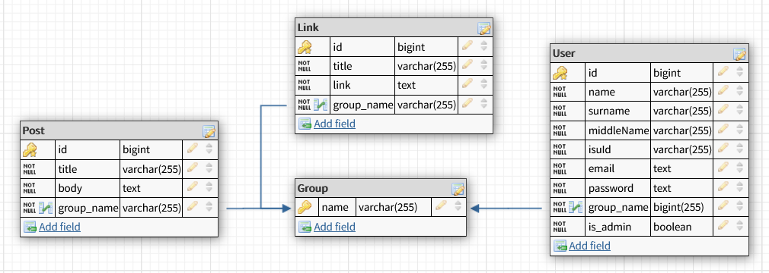

Планируемая архитектура наших компонентов:

